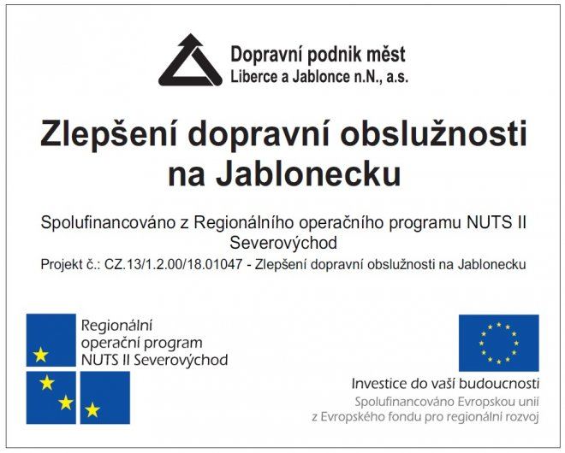

Příloha č. 1b Zadávací dokumentace – Vzor titulního listu nabídky – 2. část

TITULNÍ LIST NABÍDKY

pro veřejnou zakázku Dopravního podniku měst Liberce a Jablonce nad Nisou, a.s., se sídlem: Mrštíkova 850/3, 460 07 Liberec III, IČO: 47311975, v rámci otevřeného řízení na služby. Jedná se o nadlimitní sektorovou veřejnou zakázku, zadávanou podle par. 56 a násl. zákona č. 134/2016 Sb. o zadávání veřejných zakázek, v platném znění, s názvem:
„Nákup použitých nízkopodlažních autobusů s elektrickým pohonem pro MHD v Liberci“
„2. část – nákup 1 kusu čtyřdveřového kloubového nízkopodlažního autobusu MHD s elektrickým pohonem délky do 19 metrů“

A. Údaje o účastníkovi zadávacího řízení
Obchodní firma nebo název  (právnická osoba)  Obchodní firma nebo jméno a příjmení  (fyzická osoba) | [DOPLNÍ ÚČASTNÍK]
Sídlo (místo podnikání) | [DOPLNÍ ÚČASTNÍK]
Korespondenční adresa (liší-li se od sídla): | [DOPLNÍ ÚČASTNÍK]
Právní forma | [DOPLNÍ ÚČASTNÍK]
Malý či střední podnik dle doporučení Komise 2003/361/ES ze dne 6. května 2003 | [DOPLNÍ ÚČASTNÍK]
IČO | [DOPLNÍ ÚČASTNÍK]
DIČ | [DOPLNÍ ÚČASTNÍK]
Telefon | [DOPLNÍ ÚČASTNÍK]
Datová schránka | [DOPLNÍ ÚČASTNÍK]
E-mail | [DOPLNÍ ÚČASTNÍK]
Kontaktní osoba pro jednání ve věci podané nabídky | [DOPLNÍ ÚČASTNÍK]

B. Údaje o nabídkové ceně
Celková nabídková cena v Kč bez DPH | [DOPLNÍ ÚČASTNÍK]
DPH v zákonné výši v Kč | [DOPLNÍ ÚČASTNÍK]
Celková nabídková cena v Kč včetně DPH | [DOPLNÍ ÚČASTNÍK]

Svým podpisem stvrzujeme, že podáváme cenovou nabídku na základě zadávacích podmínek a výzvě k podání nabídky. Před podáním cenové nabídky nám byla vyjasněna veškerá sporná ustanovení a případné technické nejasnosti. Nabídková cena obsahuje veškeré náklady nutné ke kompletní realizaci veřejné zakázky.

Čestně prohlašuji/prohlašujeme*, že nejsem/nejsme* současně osobou, jejímž prostřednictvím jiný účastník v tomto zadávacím řízení prokazuje kvalifikaci.

V [DOPLNÍ ÚČASTNÍK] dne [DOPLNÍ ÚČASTNÍK]

podpis
…..........................................
titul, jméno a příjmení
funkce osoby oprávněné podepisovat
za účastníka zadávacího řízení

*nehodící se škrtněte

